PRESSEINFORMATION 3/2019

Smarte Nutenziehmaschinen
verkürzen Fertigungsprozess

Zur EMO 2019 präsentiert die Leistritz Produktionstechnik GmbH Nutenziehmaschinen, die durch signifikante Effizienzsteigerungen überzeugen. Dank kürzerer Rüstzeiten und optimierter Prozesse wird mit den neuen Polymat-Nutenziehmaschinen eine bislang nicht gekannte Produktivität erreicht.

Pleystein (September 2019) – Rüstzeitverkürzung ist ein immer wichtiger werdendes Thema, um Kosten in der Fertigung zu reduzieren. „Ziel ist es, den Rüstprozess möglichst unkompliziert und prozesssicher zu gestalten“, erklärt Patrick Schuka, Leiter Vertrieb Werkzeugmaschinen bei der Leistritz Produktionstechnik GmbH. Um hier eine komfortable und betriebssichere Lösung zu bieten, hat das Unternehmen ein neues System entwickelt, das Rüstzeiten auf ein Minimum reduziert.

Rüstzeiten optimieren
„Für die Polymat-Nutenziehmaschinen der neuen Maschinengeneration gibt es nun noch bedienerfreundlichere Rüstoptionen, die gleichzeitig für mehr Sicherheit und Produktivität sorgen“, so Patrick Schuka. „Um den Rüstaufwand so gering und einfach wie möglich zu halten, bietet unser neues Werkzeugspannsystem noch mehr Sicherheit und Effizienz.“ Messerstange und Vorschubstange werden hydraulisch durch Knopfdruck sicher eingespannt. Ein Positionierbolzen in der Werkzeugaufnahme gewährleistet die präzise Lage des Werkzeugs. Ein Nachjustieren ist nicht mehr notwendig. Gleichzeitig lässt sich die Messerführungsstange durch ein Nullpunkt-Spannsystem ohne Nachjustage exakt positionieren.

Festlegung des Werkstück-Nullpunkts
Das Verfahren zur Festlegung des Werkstück-Nullpunkts ermöglicht die präzise Aufnahme der Messerposition nach dem Einbau. Der hierbei ermittelte Messwert wird an die Steuerung übergeben. Diese errechnet die Fertigungsparameter daraufhin unabhängig von der aktuellen Werkzeugposition und sorgt für optimale Bearbeitungspräzision. Das Resultat: Der Aufwand zur Werkzeugeinstellung wird signifikant minimiert, Produktivität und Qualität steigen. Die Einstellung erfolgt bedienerunabhängig und prozesssicher.

Werkzeugschäden vorbeugen
Das zweiteilige Nutenziehwerkzeug, bestehend aus Messer- und Vorschubstange, wurde bisher manuell durch den Maschinenbediener mit einer Vorspannung eingestellt. Fehleinstellungen ließen sich in der Folge nie zuverlässig ausschließen und hingen oft von der Erfahrung des Bedieners ab. Durch die Option des pneumatischen Spannbügels übernimmt hier nun die Maschine die Einstellung der optimalen Vorspannung. Die Beschädigung des Werkzeugs mit hohen Folgekosten ist somit ausgeschlossen.

Smarte Lösungen auf dem Vormarsch
Das Thema Automatisierung wird groß geschrieben. „Mit dem sogenannten Condition Monitoring von Leistritz können sämtliche Anlagen intelligent vernetzt werden“, erklärt Schuka. „Um einen schnellen Überblick über den Zustand der Anlagen zu gewinnen, setzen wir auf intelligente Sensoren, die Aufschluss über das Maschinenverhalten geben sollen. So behält die Fertigung den Überblick über die Effizienz der Anlagen – und das in Echtzeit!“
Intelligent ist auch die optionale Integration eines Roboter-Handlingsystems. „Mit der Möglichkeit der mannlosen Bedienung gehen wir den Weg der Automatisierung konsequent weiter“, sagt der Branchenkenner. „Zudem werden dadurch personelle Kapazitäten frei, die an anderer Stelle eingesetzt werden können.“

Eine weitere Ausstattungsoption ist der Einbau einer Waschstation. Nicht nur die Ölverschleppung entfällt und der Fertigungsbereich wird weniger verschmutzt. Vor allem ist das Resultat ein sauberes, fertiges Werkstück. „Wir arbeiten stetig an der Weiterentwicklung praktischer Lösungen. Unseren Kunden bieten wir alles aus einer Hand, sowohl die Maschine als auch die Automatisierung“, erläutert Patrick Schuka.

Die Leistritz Produktionstechnik GmbH auf der EMO 2019:
Werkzeugmaschinen in Halle 26/Stand E95; Werkzeuge in Halle 4/Stand B31

Bild: ©Leistritz
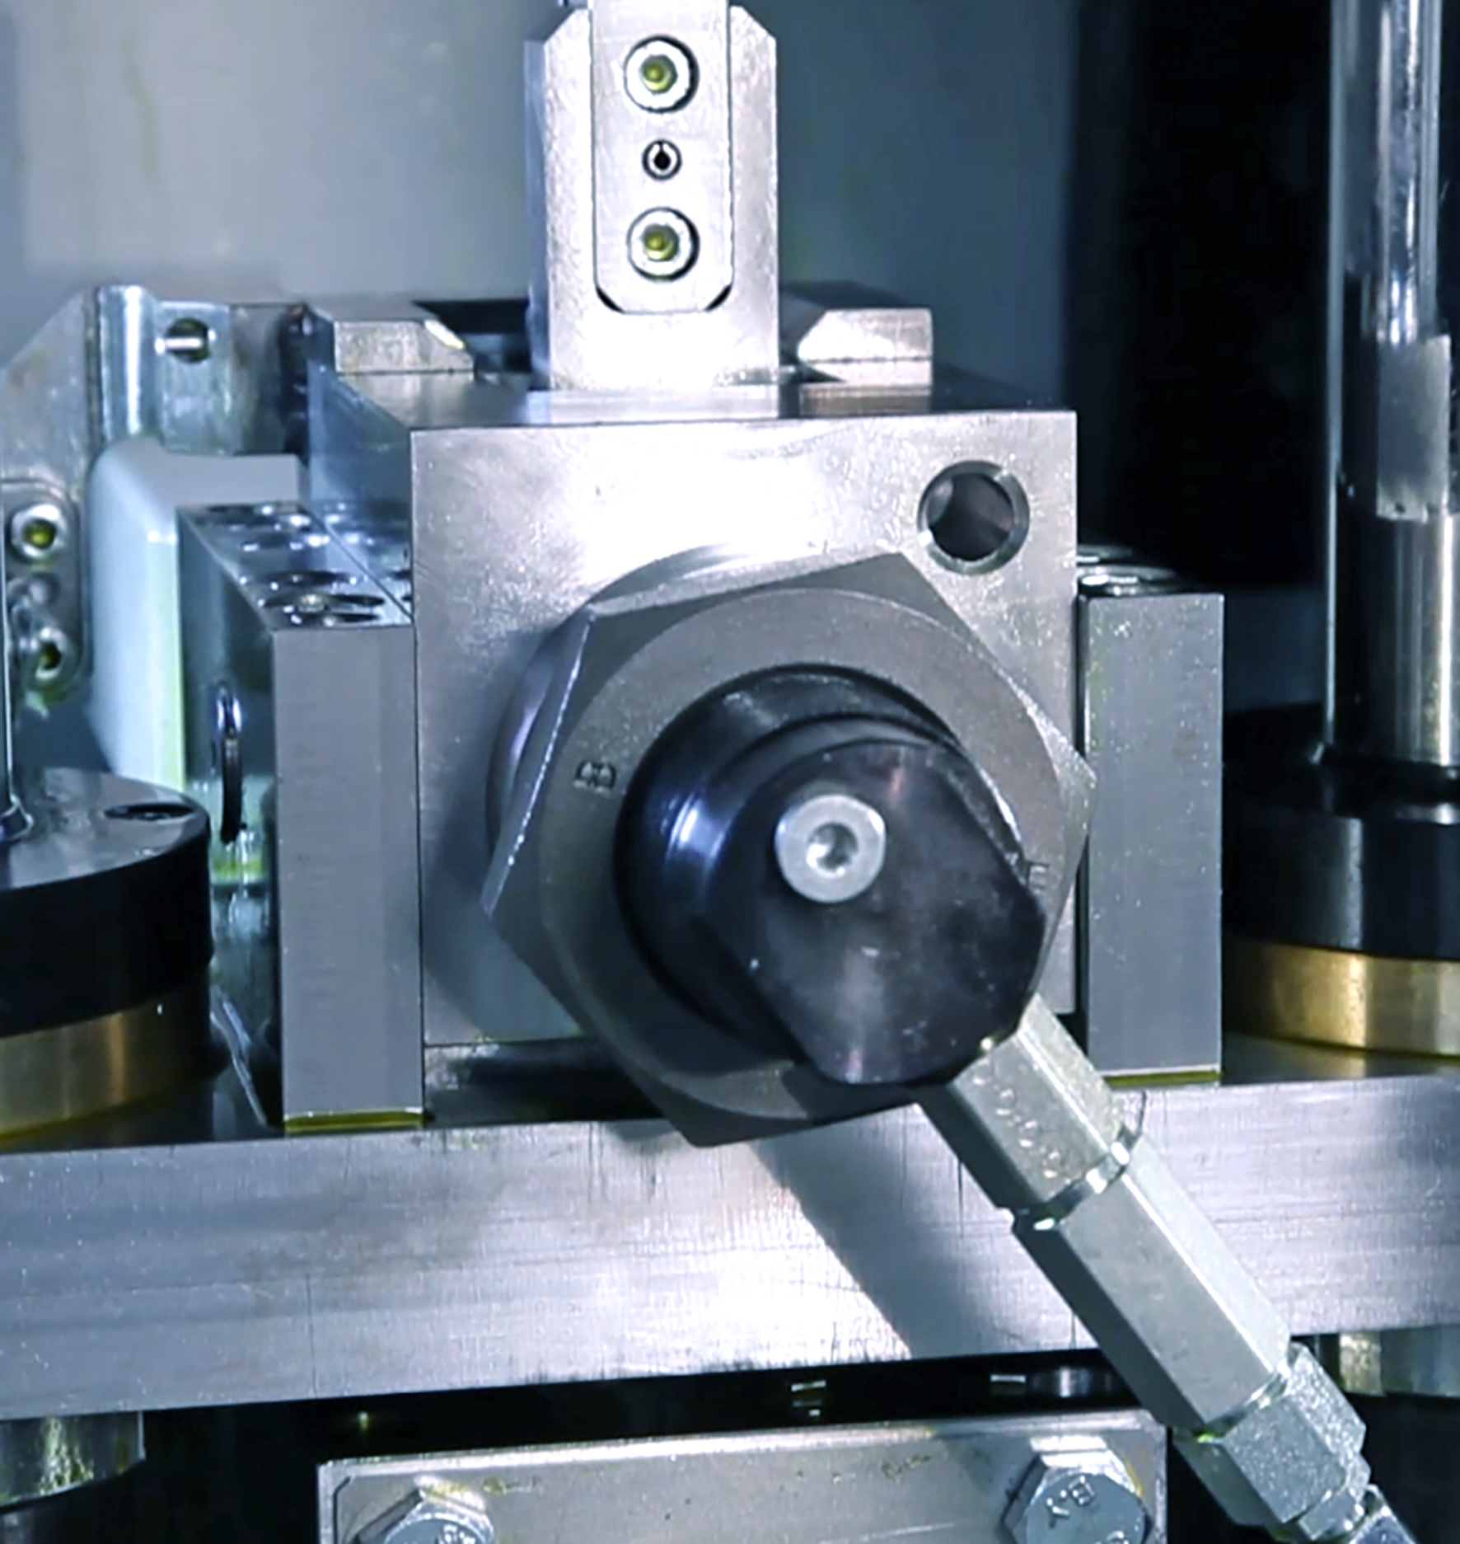
Bild: Hydraulisches Spannsystem für die Messerstange

Leistritz Produktionstechnik GmbH
Als Teil der Leistritz Gruppe bietet die Leistritz Produktionstechnik GmbH mit Hauptsitz in Pleystein Lösungen für die wirtschaftliche Produktion von Wirbelmaschinen, Nutenziehmaschinen und Hartmetallwerkzeugen. Leistritz ist Partner der Automobil-, Luft- und Raumfahrtindustrie, der Öl- und Gasindustrie sowie der Antriebstechnik und des Formen- und Gesenkbaus. Durch die Nutzung von Synergien aus zwei unterschiedlichen Kompetenzen, Werkzeugmaschinen und Werkzeugen, konnte die Firma einen großen Wissensschatz aufbauen. Die gesammelten Erfahrungen aus beiden Bereichen tragen dazu bei, dass das Unternehmen ihre Technologie stetig weiter entwickelt und so Maschinen und Werkzeuglösungen in höchster Qualität aus einer Hand liefert. Die Kernkompetenz liegt in der Entwicklung und Fertigung von kundenspezifischen Lösungen und Prozessen.

Für weitere Informationen:
Leistritz AG Leistritz Produktionstechnik GmbH
Presse- und Öffentlichkeitsarbeit Leiter Vertrieb Werkzeugmaschinen
Marija Perisic Patrick Schuka
Markgrafenstraße 36-39 Leistritzstr. 1 - 11
90459 Nürnberg 92714 Pleystein
T: +49 (0) 911 4306-120 T: +49 (0) 9654 89-403
E-Mail: mperisic@leistritz.com E-Mail: pschuka@leistritz.com

